开门大吉：ZENITH真力时推出CHRONOMASTER ORIGINAL腕表精品店特别版，致庆瑞士真力时表厂精品店隆重开业

真力时终于在品牌最具象征意义的地点——位于瑞士力洛克的真力时表厂内开设独家精品店。真力时表厂自1865年创建以来，一直被视为瑞士制表历史上首家整合式制表厂，这次精品店的开设必将为腕表爱好者带来独一无二的沉浸式购物体验。无论是希望开启一场非凡难忘的表厂参观之旅，或是在时计原产地购买一款真力时作品，真力时表厂精品店既是品牌拥趸深入了解真力时传奇故事的理想场所，也为购买品牌全系腕表作品提供了一个融合百年历史和现代气息的购物空间。

来宾在到达力洛克真力时表厂时，首先会进入精品店专区，店内温暖的中性色调与从地板一直延伸至螺旋楼梯，与中央蓝色装饰元素相互映衬，通过背光营造出繁星闪耀的夜空效果——这是自真力时创立以来至为重要的象征元素之一，亦是对“以星为梦，与真同行”品牌理念的致敬。希望进一步了解真力时的来宾，可以在“故事吧”（Story Bar）小憩，享受轻松休闲时刻，以别出心裁的方式深入了解真力时的世界。在“故事吧”与四大系列作品互动的同时，关于这些腕表作品所代表的意义、真力时往昔与现代历史中不同人物的励志故事视频会在屏幕上循环播放。为使嘉宾到访真力时表厂精品店更为便利，来宾可通过真力时官网提前预约，并在抵达之前预先申请鉴赏特定表款，或是远程提交订单。

为庆祝品牌表厂精品店盛大开业，真力时推出全新精品店独家专享特别款作品——CHRONOMASTER Original腕表精品店特别版。这款特别版腕表沿用了1969年首批El Primero精钢计时码表一眼可辨的精美设计元素，并搭载品牌标志性高频自动计时机芯的最新迭代版本，可精准测量并显示1/10秒。此外，腕表采用引人注目的蓝色表盘，搭配银色计时盘，彰显品牌历史的同时，呈现新颖别致的外观造型。从150多年前让品牌创始人深受启发的璀璨星空，到真力时众多机芯和表盘上那一抹抢眼的蓝，“真力时蓝”（ZENITH Blue）已成为品牌形象的核心要素之一。CHRONOMASTER Original腕表精品店特别版备有精钢表链或蓝色小牛皮表带可供选择，现已在真力时全球精品店和线上精品店发售。

真力时表厂导游讲解参观现已恢复正常。无论您选择参加由纳沙泰尔旅游局（Neuchâtel Tourism Office）组织的集体参观，或是私人团队到访，真力时表厂全体人员都期盼着与入门爱好者或真力时资深拥趸分享这份热爱以及品牌的辉煌历史。

为能给前往力洛克真力时表厂参观的访客带来更加深入、更具教育意义的沉浸式体验，目前还推出了“腕表诊所”（Watch Clinic）工作坊项目，根据每位来宾的知识水平和兴趣，提供三种截然不同的学习课程。这些课程时长3小时，备有四种语言版本可供选择，包括关于机械机芯运行原理的基础课程、了解El Primero 3600 1/10秒计时功能特性的计时课程，以及为古董腕表爱好者开设的古董钟表修复和真力时历史作品保护课程。无论来宾选择哪一门工作坊课程，都能收获独特而难忘的珍贵体验。

真力时表厂欢迎来宾预约探索修复工坊，在此见证品牌精心修复真力时典藏腕表和古董腕表从而让它们重新焕发昔日光彩的过程。真力时修复部门拥有自品牌创立至今涵盖整个生产过程的历史制作档案，可以修复1865年以来出品的任何一款真力时腕表。来宾还可在此查看浩如烟海的历史档案，犹如时间胶囊般封缄的表厂辉煌历史。

真力时：以星为梦，与真同行。

真力时激励我们每个人心怀鸿鹄之志，砥砺前行，让梦想成真。自1865年真力时成为首家具有现代意义的制表商以来，腕表便伴随着有远大梦想的杰出人物实现改变人类历史的壮举——路易·布莱里奥（Louis Blériot）历史性地飞越英吉利海峡，菲利克斯·鲍加特纳（Felix Baumgartner）创纪录地以平流层高空自由落体方式突破音障。真力时颂赞女性的远见卓识与开拓精神，于2020年推出首个专为女性而设计的DEFY MIDNIGHT系列，致敬自古至今女性所取得的辉煌成就。

以创新作为启明星的真力时在所有表款中都配备内部研发和制造的非凡机芯。自史上首款自动计时机芯——El Primero星速机芯于1969年问世以来，真力时陆续以计时精度达1/10秒的CHRONOMASTER Sport腕表，以及精确至1/100秒的DEFY 21腕表，不断重申“以星为梦，与真同行”的品牌信条。自1865年以来，真力时陪伴着那些敢于挑战自己并为理想积极奋斗的人们，共同创造瑞士制表业的未来。

CHRONOMASTER Original腕表精品店特别版
型号： 03.3200.3600/51.M3200

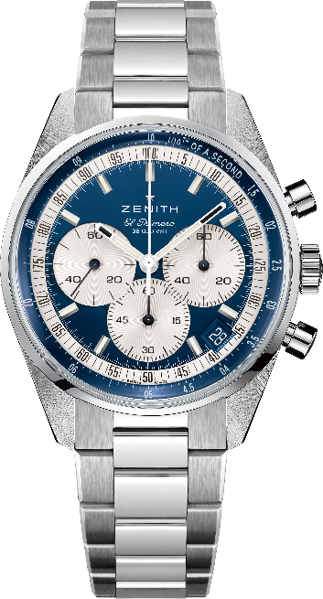
亮点：El Primero导柱轮自动计时机芯，可测量和显示1/10秒。增加至60小时的动力储存。日期显示位于4时30分位置。停秒装置
机芯：El Primero 3600型自动上链机芯。精品店特别版
振频：36,000次/小时（5赫兹）
动力储存：约60小时
功能：中置时、分显示。小秒盘位于9时位置。1/10秒计时：中置计时指针每10秒旋转一圈，60分钟计时盘位于6时位置，60秒计时盘位于3时位置。
表壳：38毫米
材质：精钢
表盘：蓝色，搭配银色计时盘
防水深度：5 ATM（50米）
表背：透明蓝宝石水晶玻璃
售价：8900 CHF
时标：镀铑，刻面，涂覆Super-LumiNova®SLN C1超级夜光物料
指针：镀铑刻面，涂覆Super-LumiNova®SLN C1超级夜光物料
表带和表扣：精钢链带，搭配双折叠式精钢表扣。

CHRONOMASTER Original腕表精品店特别版
型号： 03.3200.3600/51.C902

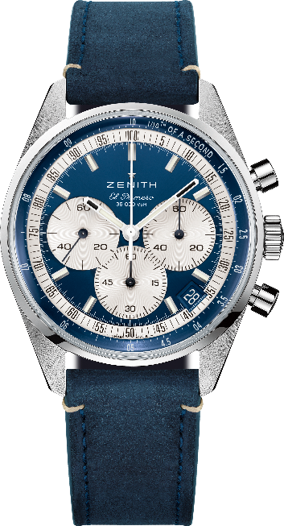
亮点：El Primero导柱轮自动计时机芯，可测量和显示1/10秒。增加至60小时的动力储存。日期显示位于4时30分位置。停秒装置
机芯：El Primero 3600型自动上链机芯。精品店特别版
振频：36,000次/小时 （5赫兹）
动力储存：约60小时
功能：中置时、分显示。小秒盘位于9时位置。1/10秒计时：中置计时指针每10秒旋转一圈，60分钟计时盘位于6时位置，60秒计时盘位于3时位置。
表壳：38毫米
材质：精钢
表盘：蓝色，搭配银色计时盘
防水深度：5 ATM（50米）
表背：透明蓝宝石水晶玻璃
售价：8400 CHF
时标：镀铑，刻面，涂覆Super-LumiNova®SLN C1超级夜光物料
指针：镀铑刻面，涂覆Super-LumiNova®SLN C1超级夜光物料
表带和表扣：蓝色小牛皮表带，搭配三折叠式精钢表扣。

